1. 是不是还应该有用户管理

(有用户管理当然是最好的啦)

1. 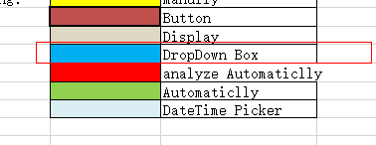

很多地方有下拉框，下拉框的数据从哪来

（这些下来框就是由下面上传的Excel来决定的）

1. 还有他这个全部用英文吗？（最好是英文啦，不过不排除员工在手动输入的时候会打入中文）
2. 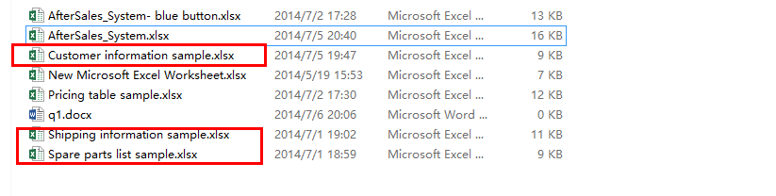
3. 这三个文件时干嘛的。（这个是需要上传的。一个是客户信息，一个是订单信息，一个是配件表信息）
4. 我看里面提到了，上传excel和导出excel，那些地方需要上传，那些需要导出，上传、导出的格式（包括有哪些数据），上传之后怎么处理，导出之前怎么处理

（导出就是把所有的case能够导出成excel方便观察，导入指的就是之前的一些下拉框，以及最重要的是订单表导入，这样才能再客户提出维修时，知道成立不成立，在客户退货时，才知道匹配哪个PI号码，就是红色的，需要自动匹配弹出来的。